Основные теоретические сведения
Основные положения МКТ
Молекулярно-кинетической теорией называют учение о строении и свойствах вещества на основе представления о существовании атомов и молекул как наименьших частиц химического вещества. В основе молекулярно-кинетической теории лежат три основных положения:
- Все вещества – жидкие, твердые и газообразные – образованы из мельчайших частиц – молекул, которые сами состоят из атомов («элементарных молекул»). Молекулы химического вещества могут быть простыми и сложными и состоять из одного или нескольких атомов. Молекулы и атомы представляют собой электрически нейтральные частицы. При определенных условиях молекулы и атомы могут приобретать дополнительный электрический заряд и превращаться в положительные или отрицательные ионы (соответственно: катионы и анионы).
- Атомы и молекулы находятся в непрерывном хаотическом движении и взаимодействии, скорость которого зависит от температуры, а характер – от агрегатного состояния вещества.
- Частицы взаимодействуют друг с другом силами, имеющими электрическую природу. Гравитационное взаимодействие между частицами пренебрежимо мало.
Атом – наименьшая химически неделимая частица элемента (атом железа, гелия, кислорода). Молекула – наименьшая частица вещества, сохраняющая его химические свойства. Молекула состоит из одного и более атомов (вода – Н₂О – 1 атом кислорода и 2 атома водорода). Ион – атом или молекула, у которых один или несколько электронов лишние (или электронов не хватает).
Молекулы имеют чрезвычайно малые размеры. Простые одноатомные молекулы имеют размер порядка 10^{–10} м. Сложные многоатомные молекулы могут иметь размеры в сотни и тысячи раз больше.
Беспорядочное хаотическое движение молекул называется тепловым движением. Кинетическая энергия теплового движения растет с возрастанием температуры. При низких температурах молекулы конденсируются в жидкое или твердое вещество. При повышении температуры средняя кинетическая энергия молекулы становится больше, молекулы разлетаются, и образуется газообразное вещество.
В твердых телах молекулы совершают беспорядочные колебания около фиксированных центров (положений равновесия). Эти центры могут быть расположены в пространстве нерегулярным образом (аморфные тела) или образовывать упорядоченные объемные структуры (кристаллические тела).
В жидкостях молекулы имеют значительно большую свободу для теплового движения. Они не привязаны к определенным центрам и могут перемещаться по всему объему жидкости. Этим объясняется текучесть жидкостей.
В газах расстояния между молекулами обычно значительно больше их размеров. Силы взаимодействия между молекулами на таких больших расстояниях малы, и каждая молекула движется вдоль прямой линии до очередного столкновения с другой молекулой или со стенкой сосуда. Среднее расстояние между молекулами воздуха при нормальных условиях порядка 10^{–8} м, то есть в сотни раз превышает размер молекул. Слабое взаимодействие между молекулами объясняет способность газов расширяться и заполнять весь объем сосуда. В пределе, когда взаимодействие стремится к нулю, мы приходим к представлению об идеальном газе.
Идеальный газ – это газ, молекулы которого не взаимодействуют друг с другом, за исключением процессов упругого столкновения и считаются материальными точками.
В молекулярно-кинетической теории количество вещества принято считать пропорциональным числу частиц. Единица количества вещества называется молем (моль). Моль – это количество вещества, содержащее столько же частиц (молекул), сколько содержится атомов в 0,012 кг углерода ¹²C. Молекула углерода состоит из одного атома. Таким образом, в одном моле любого вещества содержится одно и то же число частиц (молекул). Это число называется постоянной Авогадро: N_{А} = 6,022·10²³ моль^{–1}.
Постоянная Авогадро – одна из важнейших постоянных в молекулярно-кинетической теории. Количество вещества определяется как отношение числа N частиц (молекул) вещества к постоянной Авогадро N_{А}, или как отношение массы к молярной массе:
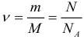
Массу одного моля вещества принято называть молярной массой M. Молярная масса равна произведению массы m₀ одной молекулы данного вещества на постоянную Авогадро (то есть на количество частиц в одном моле). Молярная масса выражается в килограммах на моль (кг/моль). Для веществ, молекулы которых состоят из одного атома, часто используется термин атомная масса. В таблице Менделеева молярная масса указана в граммах на моль. Таким образом имеем еще одну формулу:
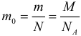
где: M – молярная масса, N_{A} – число Авогадро, m₀ – масса одной частицы вещества, N – число частиц вещества содержащихся в массе вещества m. Кроме этого понадобится понятие концентрации (количество частиц в единице объема):
Напомним также, что плотность, объем и масса тела связаны следующей формулой:
Если в задаче идет речь о смеси веществ, то говорят о средней молярной массе и средней плотности вещества. Как и при вычислении средней скорости неравномерного движения, эти величины определяются полными массами смеси:
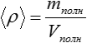
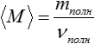
Не забывайте, что полное количество вещества всегда равно сумме количеств веществ, входящих в смесь, а с объемом надо быть аккуратными. Объем смеси газов не равен сумме объемов газов, входящих в смесь. Так, в 1 кубометре воздуха содержится 1 кубометр кислорода, 1 кубометр азота, 1 кубометр углекислого газа и т.д. Для твердых тел и жидкостей (если иное не указано в условии) можно считать, что объем смеси равен сумме объемов ее частей.

Основное уравнение МКТ идеального газа
При своем движении молекулы газа непрерывно сталкиваются друг с другом. Из-за этого характеристики их движения меняются, поэтому, говоря об импульсах, скоростях, кинетических энергиях молекул, всегда имеют в виду средние значения этих величин.
Число столкновений молекул газа в нормальных условиях с другими молекулами измеряется миллионами раз в секунду. Если пренебречь размерами и взаимодействием молекул (как в модели идеального газа), то можно считать, что между последовательными столкновениями молекулы движутся равномерно и прямолинейно. Естественно, подлетая к стенке сосуда, в котором расположен газ, молекула испытывает столкновение и со стенкой. Все столкновения молекул друг с другом и со стенками сосуда считаются абсолютно упругими столкновениями шариков. При столкновении со стенкой импульс молекулы изменяется, значит на молекулу со стороны стенки действует сила (вспомните второй закон Ньютона). Но по третьему закону Ньютона с точно такой же силой, направленной в противоположную сторону, молекула действует на стенку, оказывая на нее давление. Совокупность всех ударов всех молекул о стенку сосуда и приводит к возникновению давления газа. Давление газа – это результат столкновений молекул со стенками сосуда. Если нет стенки или любого другого препятствия для молекул, то само понятие давления теряет смысл. Например, совершенно антинаучно говорить о давлении в центре комнаты, ведь там молекулы не давят на стенку. Почему же тогда, поместив туда барометр, мы с удивлением обнаружим, что он показывает какое-то давление? Правильно! Потому, что сам по себе барометр является той самой стенкой, на которую и давят молекулы.
Поскольку давление есть следствие ударов молекул о стенку сосуда, очевидно, что его величина должна зависеть от характеристик отдельно взятых молекул (от средних характеристик, конечно, Вы ведь помните про то, что скорости всех молекул различны). Эта зависимость выражается основным уравнением молекулярно-кинетической теории идеального газа:
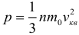
где: p - давление газа, n - концентрация его молекул, m₀ - масса одной молекулы, v_{кв} - средняя квадратичная скорость (обратите внимание, что в самом уравнении стоит квадрат средней квадратичной скорости). Физический смысл этого уравнения состоит в том, что оно устанавливает связь между характеристиками всего газа целиком (давлением) и параметрами движения отдельных молекул, то есть связь между макро- и микромиром.
Следствия из основного уравнения МКТ
Как уже было отмечено в предыдущем параграфе, скорость теплового движения молекул определяется температурой вещества. Для идеального газа эта зависимость выражается простыми формулами для средней квадратичной скорости движения молекул газа:
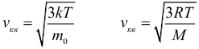
где: k = 1,38∙10^{–23} Дж/К – постоянная Больцмана, T – абсолютная температура. Сразу же оговоримся, что далее во всех задачах Вы должны, не задумываясь, переводить температуру в кельвины из градусов Цельсия (кроме задач на уравнение теплового баланса). Закон трех постоянных:
где: R = 8,31 Дж/(моль∙К) – универсальная газовая постоянная. Следующей важной формулой является формула для средней кинетической энергии поступательного движения молекул газа:
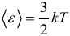
Оказывается, что средняя кинетическая энергия поступательного движения молекул зависит только от температуры, одинакова при данной температуре для всех молекул. Ну и наконец, самыми главными и часто применяемыми следствиями из основного уравнения МКТ являются следующие формулы:
Измерение температуры
Понятие температуры тесно связано с понятием теплового равновесия. Тела, находящиеся в контакте друг с другом, могут обмениваться энергией. Энергия, передаваемая одним телом другому при тепловом контакте, называется количеством теплоты.
Тепловое равновесие – это такое состояние системы тел, находящихся в тепловом контакте, при котором не происходит теплопередачи от одного тела к другому, и все макроскопические параметры тел остаются неизменными. Температура – это физический параметр, одинаковый для всех тел, находящихся в тепловом равновесии.
Для измерения температуры используются физические приборы – термометры, в которых о величине температуры судят по изменению какого-либо физического параметра. Для создания термометра необходимо выбрать термометрическое вещество (например, ртуть, спирт) и термометрическую величину, характеризующую свойство вещества (например, длина ртутного или спиртового столбика). В различных конструкциях термометров используются разнообразные физические свойства вещества (например, изменение линейных размеров твердых тел или изменение электрического сопротивления проводников при нагревании).
Термометры должны быть откалиброваны. Для этого их приводят в тепловой контакт с телами, температуры которых считаются заданными. Чаще всего используют простые природные системы, в которых температура остается неизменной, несмотря на теплообмен с окружающей средой – это смесь льда и воды и смесь воды и пара при кипении при нормальном атмосферном давлении. По температурной шкале Цельсия точке плавления льда приписывается температура 0°С, а точке кипения воды: 100°С. Изменение длины столба жидкости в капиллярах термометра на одну сотую длины между отметками 0°С и 100°С принимается равным 1°С.
Английский физик У.Кельвин (Томсон) в 1848 году предложил использовать точку нулевого давления газа для построения новой температурной шкалы (шкала Кельвина). В этой шкале единица измерения температуры такая же, как и в шкале Цельсия, но нулевая точка сдвинута:
При этом изменение температуры на 1ºС соответствует изменению температуры на 1 К. Изменения температуры по шкале Цельсия и Кельвина равны. В системе СИ принято единицу измерения температуры по шкале Кельвина называть кельвином и обозначать буквой К. Например, комнатная температура T_{С} = 20°С по шкале Кельвина равна T_{К} = 293 К. Температурная шкала Кельвина называется абсолютной шкалой температур. Она оказывается наиболее удобной при построении физических теорий.

Уравнение состояния идеального газа или уравнение Клапейрона-Менделеева
Уравнение состояние идеального газа является очередным следствие из основного уравнения МКТ и записывается в виде:
Данное уравнение устанавливает связь между основными параметрами состояния идеального газа: давлением, объемом, количеством вещества и температурой. Очень важно, что эти параметры взаимосвязаны, изменение любого из них неизбежно приведет к изменению еще хотя бы одного. Именно поэтому данное уравнение и называют уравнением состояния идеального газа. Оно было открыто сначала для одного моля газа Клапейроном, а впоследствии обобщено на случай большего количество молей Менделеевым.
Если температура газа равна T_{н} = 273 К (0°С), а давление p_{н} = 1 атм = 1·10⁵ Па, то говорят, что газ находится при нормальных условиях.

№ | Физическая величина | Формула | Обозначение
1 | Количество вещества | $ν=\frac{m}{M}$  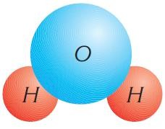 | ν – количество вещества [моль]  m – масса газа [кг]  M – молярная масса [кг/моль]
2 | Количество вещества | $ν=\frac{N}{N_{A}}$ | ν – количество вещества [моль]  N – количество молекул  𝑁_{𝐴} = 6 ⋅ 10²³ число Авогадро [моль⁻¹]
3 | Масса одной молекулы | 𝑴  𝒎_{𝟎} = _{𝑵}  𝑨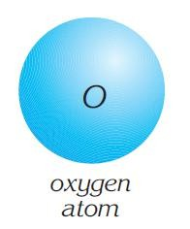 | 𝑚₀ – масса одной молекулы [кг]  M – молярная масса [кг/моль]  𝑁_{𝐴} = 6 ⋅ 10²³ молярная масса [моль⁻¹]
4 | Концентрация молекул | 𝑵  𝒏 =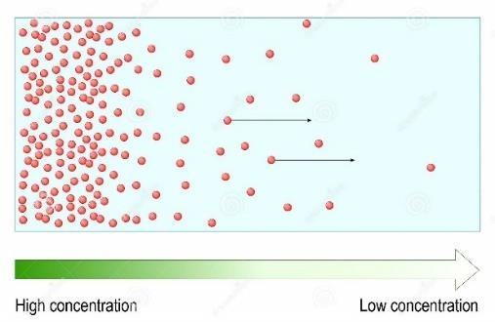  𝑽 | n – концентрация молекул [м⁻³]  N – количество молекул  𝑉 – объем, занимаемый газом [м³]
5 | Температура | 𝑻_{𝑲} = 𝑻_{𝑪} + 𝟐𝟕𝟑 | T_{K} – температура по шкале Кельвина [K]  T_{C} – – температура по шкале Цельсия [°C]
6 | Среднеквадратичная скорость | $υ_{ср.кв}=\sqrt{\frac{3kT}{m}}=\sqrt{\frac{3RT}{M}}$  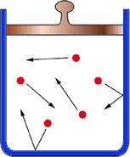 | $υ_{ср.кв}$– cреднеквадратичная скорость [м/с]  𝑅 = 8,31 –[Дж/(моль·К)] –$универсальная газовая постоян$  $ная$  Т – температура [К]  M – молярная масса [кг/моль]  $k=1,38 · {10}^{-23} \frac{Дж}{К} –$  $постоянная Больцмана$
7 | Средняя кинетическая энергия поступательного движения одной молекулы: | $〈E〉= \frac{3}{2}kT$ | $〈E〉$ средняя кинетическая энергия поступательного движения одной молекулы$\left[Дж \right]$,  $k=1,38 · {10}^{-23} \left[ \frac{Дж}{K}\right] –$  $постоянная Больцмана ,$  $T –температура \left[ K \right]$
8 | Основное уравнение МКТ  (давление газа) | $p= \frac{1}{3}υ_{ср.кв}^{2}$  $p= \frac{1}{3}{nm_{0}υ}_{ср.кв}^{2}$  $p= \frac{2}{3}n〈E〉$  $p= nkT$  $p= \frac{2U}{3V}$ | ${υ^{2}}_{ср.кв}$– cреднеквадратичная скорость [м/с],  =$\frac{m}{V}$-плотность газа$\left[ \frac{кг}{м^{3}}\right]$,  $n$=$\frac{N}{V}$ концентрация молекул [м⁻³],  𝑚₀ – масса одной молекулы [кг]  $〈E〉$ средняя кинетическая энергия поступательного движения одной молекулы$\left[Дж \right]$  $k=1,38 · {10}^{-23} \left[ \frac{Дж}{K}\right] –$  $постоянная Больцмана ,$  $T –температура \left[ K \right]$,  U -внутренняя энергия $\left[Дж \right],$  $V –объём [{ м}^{3 }]$
9 | Уравнение состояния идеального газа (уравнение Менделеева–Клапейрона) | 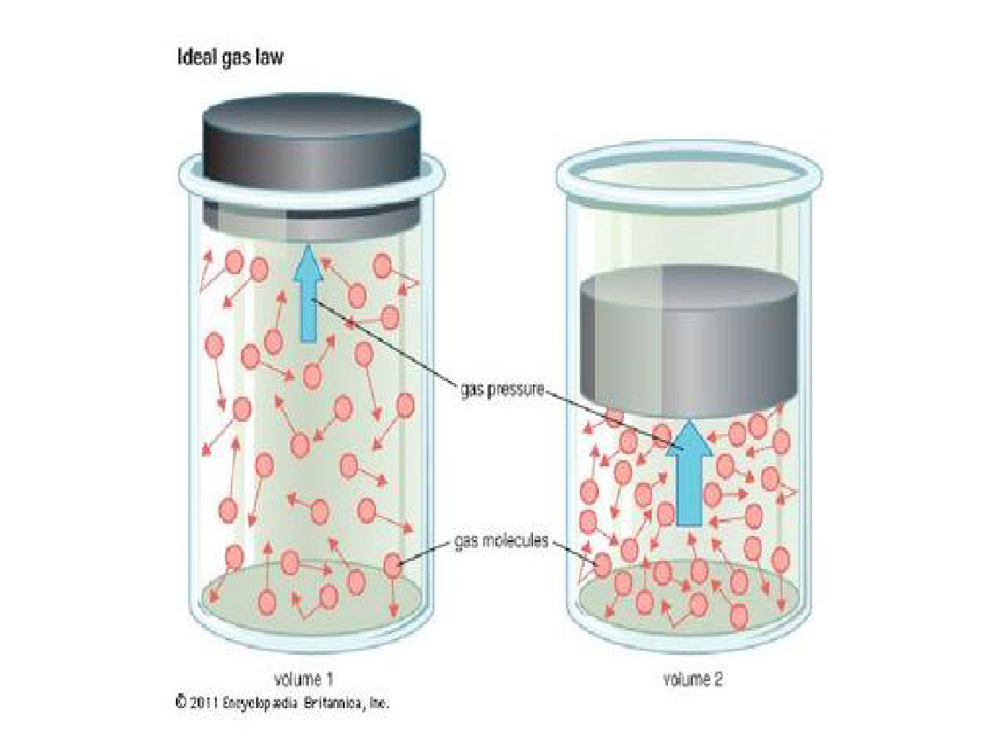  $pV=νRT= \frac{m}{M}RT$ | $p –давление \left[ Па \right] ,$  $V –объём [{ м}^{3 }]$ ,  $ν –количество вещества \left[ моль \right] ,$  $R=8,31 \frac{Дж}{моль ·K}$  $-универсальная газовая постоянная ,$  $N –количество молекул ,$  $k=1,38 · {10}^{-23} \left[ \frac{Дж}{K}\right]$  $–постоянная Больцмана ,$  $T –температура \left[ K \right]$,
10 | Внутренняя энергия идеального газа | $U= \frac{i}{2}νRT$ | $i$- число степени свободы молекул  $ν –количество вещества \left[ моль \right] ,$  $R=8,31 \frac{Дж}{моль ·K}$  $-универсальная газовая постоянная ,$  $T –температура \left[ K \right]$.
.
Степени свободы молекул:
- Одноатомные молекулы (He, Ne, Ar): 3 поступательные степени свободы.
- Двухатомные молекулы (O₂, N₂): 3 поступательные + 2 вращательные.
- Многоатомные молекулы (CO₂, H₂O): 3 поступательные + 3 вращательные + колебательные (зависит от температуры).
Примеры решения задач
1. Если при нагревании идеального газа средняя квадратичная скорость ее молекул увеличилась в 2 раза, то как изменилась ее абсолютная температура?
А) увеличилась в 2 раза
В) увеличилась в 4 раза
С) увеличилась в 8 раз
D) увеличилась в 16 раз

Решение: Связь между кинетической энергией молекул газа и абсолютной температурой:
$E_{k}=\frac{3}{2}k∙T; E_{k}=\frac{m∙ϑ^{2}}{2}$

$ϑ$ - средняя квадратичная скорость.
Если и увеличится в 2 раза, то абсолютная температура Т увеличится в 4 раза.
Ответ: B
2. Если при неизменной концентрации идеального газа средняя квадратичная скорость ее молекул увеличится в 2 раза, то как изменится ее давление?
А) увеличится в 4 раза
В) увеличится в 3 раза
С) уменьшится в 4 раза
D) не изменится
Решение: Из основного уравнения молекулярно-кинетической теории:

$p=\frac{1}{3}m_{0}∙n∙ϑ^{2}$
Если $ϑ$увеличится в 2 раза, давление газа увеличится в 4 раза
Ответ: А
3.Как изменится объем газа при постоянной массе при переходе из состояния 1 в состояние 2
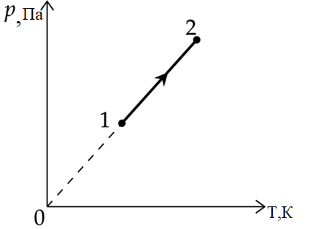
А) не изменится
В) увеличится
С) уменьшится
D) невозможно определить
Решение: На рисунке изображен изохорический процесс и линия графика проходит через 0. Отсюда V-const.
Ответ: А.
4. Чему равна температура газа с молярной массой 16 г/моль и плотностью р = 1,43 кг/м³ при давлении 6 кПа?
А) 2 К
Б) 20 К
C) 200 K
D) 2000 K

Решение: Из уравнения Менделеева - Клапейрона выведем выражение для абсолютной температуры:

$p∙V=\frac{m}{M}R∙T, p=\frac{m}{V∙M}R∙T=\frac{ρ}{M}R∙T, =≫$
$T=\frac{M∙p}{ρ∙R}=\frac{4∙{10}^{-3}∙6∙{10}^{3}}{1,43∙8,31}=2 K$
Ответ: А
5. Какой абсолютной температуре Кельвина соответствует 27°С?
А) 250 К
B) 300 К
C) 316 K
D) 150 K
Решение: Соотношение между шкалами Кельвина и Цельсия:
$Т К=273+t^{0}C$
Следовательно, T=273+27=300K.
Ответ: В.

6. Газ находится при температуре 200 К и давлении 300 кПа. Масса газа 4 кг, молярная масса 4·10⁻³ кг/моль. Чему равен объем газа?
А) 3,46 л
B) 3,46 м³
C) 9,5 м³
D) 9,5 л
Решение: Из уравнения Менделеева - Клапейрона выведем выражение для
для объема газа:

$p∙V=\frac{m}{M}R∙T, V=\frac{m}{p∙M}R∙T =≫$

$V=\frac{4}{3∙{10}^{5}∙4∙{10}^{-3}}8,31∙200≈9,5 м^{3}$
Ответ: С.
Инструкция: Вам предлагаются задания с одним правильным ответом из четырех предложенных.
1. Основное положение молекулярно-кинетической теории заключается в том, что:
A) вещества состоят из молекул, находящихся в непрерывном движении
B) молекулы неподвижны
C) молекулы отталкиваются на любых расстояниях
D) вещество делимо до бесконечности

2. Кто ввёл в физику термин «молекула»?
A) Ньютон
B) Авогадро
C) Менделеев
D) Больцман

3. Постоянная Авогадро показывает:
A) массу одной молекулы
B) число молекул в 1 моль вещества
C) отношение массы к объёму
D) среднюю скорость молекул

4. Средняя кинетическая энергия поступательного движения молекулы идеального газа пропорциональна:
A) концентрации газа
B) абсолютной температуре
C) объёму газа
D) массе молекулы

5. Давление идеального газа определяется выражением:
A) $p= \frac{2}{3}n〈E_{k}〉$
B) $p= \frac{mυ}{S}$
C) $p= gh$
D) $p= \frac{F}{S}$

6. Чему равна масса 1 моля кислорода ($O_{2}$)?
A) 8 г
B) 16 г
C) 32 г
D) 64 г

7. Закон Бойля–Мариотта имеет вид:
A) $pV=const$ при $T=const$
B) $\frac{V}{T}=const$ при $p=const$
C) $\frac{p}{T}=const$ при $p=const$
D) $pV= νRT$

8. Какое уравнение называют уравнением состояния идеального газа?
A) $pV=const$
B) $pV= νRT$
C) $Q= ΔU+A$
D) $F=ma$

9. Средняя квадратичная скорость молекул газа выражается формулой:
A)$υ= \sqrt{\frac{3RT}{M}}$
B) $υ= \sqrt{2gh}$
C) $υ= \frac{s}{t}$​
D) $υ= \sqrt{\frac{2p}{}}$

10. Найдите давление 2 моль идеального газа при объёме 10 л и температуре 300 K ( $R=8,31 \frac{Дж}{моль ·K}$)
A) 498,6 Па
B) 498,6 кПа
C) 124 кПа
D) 62 кПа

11. При одинаковой температуре у молекул разных газов равны
A) импульсы
B) скорости поступательного движения
C) скорости вращательного движения
D) средняя кинетическая энергия

12. Давление газа на стенки сосуда не зависит от
A) площади стенки
B) скорости молекул
C) концентрации газа
D) массы молекул

13. Средняя кинетическая энергия молекул идеального газа при температуре 300 К равна ($k=1,38∙{10}^{-23 }Дж$)
A) $2,07∙{10}^{-22}Дж$
B) $2,76∙{10}^{-21}Дж$
C) $4,14∙{10}^{-20}Дж$
D) $6,21∙{10}^{-21}Дж$

14. Как изменится средняя кинетическая энергия молекул газа при увеличении температуры в 2 раза (в Кельвинах)?
A) уменьшится в 2 раза
B) увеличится в 2 раза
C) не изменится
D) увеличится в 4 раза

15. Масса одной молекулы кислорода равна $5.3 · {10}^{-26} кг$. Чему равна молярная масса кислорода? ($N_{A}=6 ,02 · {10}^{23}\frac{1}{моль}$)
A) 16 г/моль
B) 32 г/моль
C) 28 г/моль
D) 44 г/моль

16. Определите среднюю квадратичную скорость молекул кислорода при температуре 300 K. ($M = 0.032 \frac{кг}{моль}$, $R=8,31 \frac{Дж}{моль ·K}$)
A) 300 м/с
B) 480 м/с
C) 540 м/с
D) 837 м/с

17. Газ в сосуде при температуре 27 °C имеет давление 200 кПа. Чему будет равно давление при нагревании до 127 °C при постоянном объёме?
A) 941 кПа
B) 300 кПа
C) 400 кПа
D) 267 кПа

18. Единица измерения постоянной Больцмана $k$ ?
A) Дж/моль·К
B) Дж/К
C) Дж/кг
D) Н/м²

19. В сосуде находится 0,5 моль газа при температуре 127°С. Чему равна внутренняя энергия идеального одноатомного газа ($R=8,31 \frac{Дж}{моль ·K}$.)?
A) 2,49 кДж
B) 0,79 кДж
C) 4,5 кДж
D) 5,0 кДж

20. Какая формула описывает внутреннюю энергию идеального одноатомного газа?
A) $U= \frac{3}{2}νRT$
B) $U= νRT$
C) $U= \frac{1}{2}mυ^{2}$
D) $U=pV$

21. При каком условии газ можно считать идеальным?
A) низкая температура, высокое давление
B) высокая температура, низкое давление
C) низкая температура, низкое давление
D) любое состояние газа

22. Закон Дальтона для газов описывает:
A) закон диффузии
B) зависимость давления смеси газов от парциальных давлений
C) зависимость температуры от давления
D) закон сохранения энергии

23. При диффузии скорость перемещения молекул зависит от:
A) массы газа
B) температуры
C) давления
D) только объёма

24. Если средняя квадратичная скорость молекул газа при 300 К равна 500 м/с, то при 1200 К она будет равна:
A) 250 м/с
B) 500 м/с
C) 1000 м/с
D) 2000 м/с

25. Давление газа создаётся:
A) весом молекул
B) столкновениями молекул со стенками сосуда
C) химическим взаимодействием молекул
D) только нагреванием

Инструкция: Вам предлагаются тестовые задания на основе контекста с выбором одного правильного ответа из четырех предложенных.
Первый спутник Земли
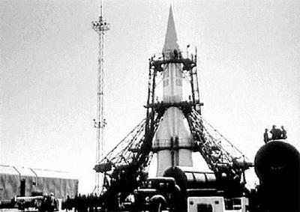
В ночь с 3 на 4 октября 1957 года Советский Союз запустил первый искусственный спутник Земли, положив начало космической эре. Ракета-носитель «Спутник», выводящая спутник, использовала принцип реактивного движения, основанный на третьем законе Ньютона.
В камере сгорания ракеты температура газов достигает $T=3000 K$, давление $p=5⋅{10}^{6} Па.$ Масса одной молекулы газа (азот, для упрощения) ${m }_{0}=4,65⋅{10}^{-26} кг$ .Объём камеры $V=0,2 м^{3}$.( k=1,38*10⁻²³Дж/К, $N_{A}=6,02∙{10}^{23} \frac{Дж}{моль∙К}$).

26. Определите число молекул газа в камере
A) $2,4⋅{10}^{25}$
B) $8,0⋅$ ${10}^{25}$
C) $1,2⋅{10}^{26}$
D) $4,8⋅{10}^{26}$

27. Чему равна концентрация молекул газа?
A) $2,0⋅{10}^{27}м^{-3}$
B) $1,2⋅{10}^{26}м^{-3}$
C) $4,0⋅{10}^{27}м^{-3}$
D) $1,0⋅{10}^{28}м^{-3}$

28. Средняя кинетическая энергия молекулы газа в камере сгорания:
A) $6,2⋅{10}^{-20} Дж$
B) $4,1⋅{10}^{-20} Дж$
C) $1,5⋅{10}^{-20} Дж$
D) $3,7⋅{10}^{-21} Дж$

29. Найдите среднеквадратичную скорость молекул азота в камере сгорания ($R=8,31 \frac{Дж}{моль ·K}$, $M=0,028 \frac{кг}{моль}$)
A) ≈ 800 м/с
B) ≈ 1100 м/с
C) ≈ 1634 м/с
D) ≈ 2000 м/с

30. Если масса газа в камере равна 0,2 кг, то внутренняя энергия газа равна:
A) ≈0,45 МДж
B) ≈ 2,1 МДж
C) ≈ 1,3 МДж
D) ≈ 3,7 МДж
Инструкция: Вам предлагаются тестовые задания на установления соответствия.
31. Установите соответствие между физической величиной и её выражением в МКТ
А) | Давление газа | $\frac{2}{3}〈E_{k}〉$
 |  | $\frac{3}{2}kT$
 |  | $\frac{1}{3}mn〈υ^{2}〉$
 |  | $pV=NkT$
В) | Средняя кинетическая энергия молекулы | $\frac{2}{3}〈E_{k}〉$
 |  | $\frac{3}{2}kT$
 |  | $\frac{1}{3}mn〈υ^{2}〉$
 |  | $pV=NkT$

32. В сосуде при температуре 600 К находится смесь гелия и аргона. Установите соответствие между газом и значением среднеквадратичной скорости молекул в данных условиях ($R=8,31 \frac{Дж}{моль∙К}$, $N_{A}=6,02∙{10}^{23} {моль}^{-1}$, $k=1,38∙{10}^{-23}\frac{Дж}{К}$, $M_{He}=4∙{10}^{-3} \frac{кг}{моль}, M_{Ar}=40∙{10}^{-3} \frac{кг}{моль}$)

А) | Гелий | $487 м/с$
 |  | $611 м/с$
 |  | $1453м/с$
 |  | 1933 м/с
В) | Аргон | $487 м/с$
 |  | $611 м/с$
 |  | $1453м/с$
 |  | 1933 м/с

33. Установите соответствие между формулой и величиной, которую она определяет
А) | $〈υ〉=\sqrt{\frac{3kT}{m}}$ | Средняя кинетическая энергия молекул
 |  | Концентрация молекул
 |  | Среднеквадратичная скорость молекул
 |  | Давление газа
В) | $〈E_{k}〉= \frac{3}{2}kT$ | Средняя кинетическая энергия молекул
 |  | Концентрация молекул
 |  | Среднеквадратичная скорость молекул
 |  | Давление газа

34. Установите соответствие между величиной и её единицей в СИ
А) | Концентрация молекул | $\frac{Дж}{K}$
 |  | $\frac{Н}{м^{2}}$
 |  | м⁻³
 |  | $Кл$
В) | Постоянная Больцмана | $\frac{Дж}{K}$
 |  | $\frac{Н}{м^{2}}$
 |  | $м^{-3}$
 |  | $Кл$

35. Установите соответствие между физической величиной и зависимостью от температуры
A) | Средняя кинетическая энергия молекул | Прямо пропорциональна $T$
 |  | Обратно пропорциональна $T$
 |  | Пропорциональна $\sqrt{T}$
 |  | Не зависит от $T$
В) | Среднеквадратичная скорость молекул | Прямо пропорциональна $T$
 |  | Обратно пропорциональна $T$
 |  | Пропорциональна $\sqrt{T}$
 |  | Не зависит от $T$

Инструкция: Вам предлагаются задания, в которых могут быть один или несколько правильных ответов.
36. Средняя квадратичная скорость молекул газа…
A) зависит от температуры.
B) зависит от молярной массы.
C) зависит от давления.
D) одинакова для всех газов при одной и той же температуре.
E) больше у лёгких молекул при одинаковой температуре.
F) не зависит от агрегатного состояния.

37. Внутренняя энергия идеального газа…
A) зависит от температуры.
B) зависит от объёма.
C) равна нулю при $T = 0 К$.
D) изменяется при изохорическом нагревании.
E) изменяется при изотермическом процессе.
F) не зависит от числа молекул.

38. Уравнение состояния идеального газа $pV = nRT$ выполняется…
A) для любого газа при любых условиях.
B) для газа при высоких давлениях и низких температурах.
C) только при нормальных условиях.
D) если молекулы можно считать материальными точками.
E) если взаимодействие молекул можно пренебречь.
F) если число молекул очень велико.

39. Давление идеального газа…
A) создаётся ударами молекул о стенки.
B) зависит только от массы молекул.
C) прямо пропорционально концентрации молекул.
D) прямо пропорционально средней кинетической энергии молекул.
E) уменьшается при повышении температуры при постоянном объёме.
F) уменьшается при увеличении числа молекул.

40. Начальная температура воздуха в помещении объёмом $50 м^{3}$ равна $7℃$. Если воздух нагрели при постоянном давлении до $32℃$, то из помещения выйдет воздуха
A) $5,2 кг$
B) 8,2 %
C) $7,2 кг$
D) 14%
E) $9,6 кг$
F) 19%

ТЕСТ ПО ФИЗИКЕ ЗАВЕРШЕН

